Перечень транспортных средств, признанных брошенными, разукомплектованными, бесхозяйными
дата обследования ТС | адрес | марка, модель,  Г.Р.З., цвет | сроки перемещения ТС | фотоматериалы
17.10.2022 | Ул. Героев Стратосферы, 14 | Рено Меган  -  Синий | 1. добровольное перемещение ТС –  до 01.11.2022  2. принудительное перемещение ТС в соответствии с п. 4.1 Положения | 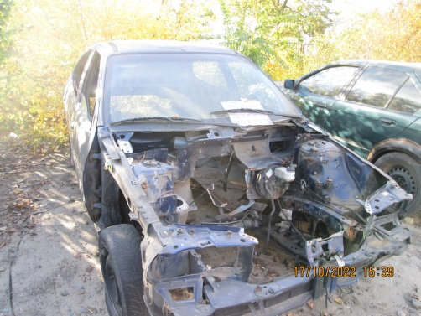 | 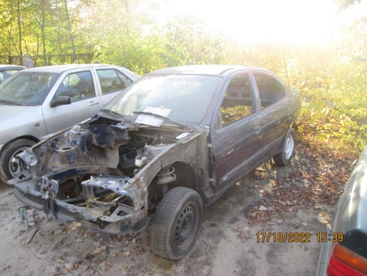
17.10.2022 | Ул. Героев Стратосферы, 14 | БМВ  -  Белый | 1. добровольное перемещение ТС –  до 01.11.2022  2. принудительное перемещение ТС в соответствии с п. 4.1 Положения | 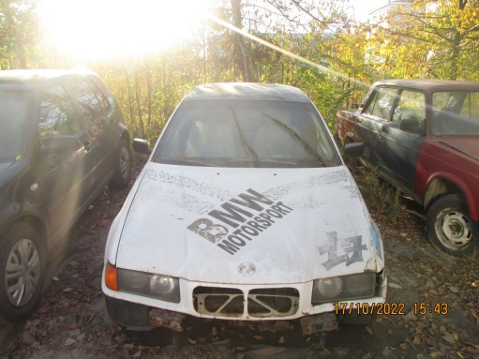 | 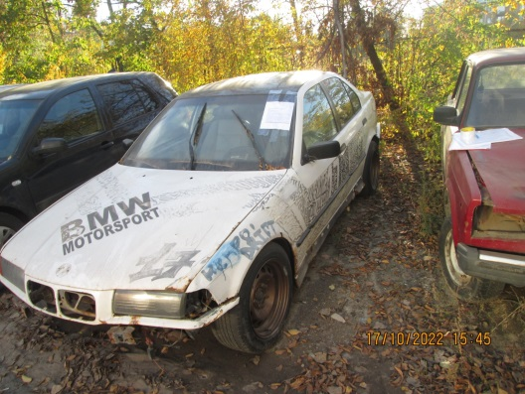
17.10.2022 | Ул. Героев Стратосферы, 14 | ВАЗ 2107  -  Красный | 1. добровольное перемещение ТС –  до 01.11.2022  2. принудительное перемещение ТС в соответствии с п. 4.1 Положения | 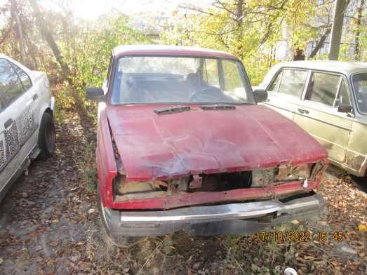 | 